기초 컴퓨터 그래픽스 – 프로그래밍 숙제 2
OpenGL API 함수를 사용한 3차원 뷰잉 변환 연습
과목: 기초컴퓨터 그래픽스
담당교수: 임 인 성
마감: 5월 23일(수) 오후 8시
학과 : 컴퓨터공학과
학번: 20161619
이름: 이세진
1. 목적
(a) 자신의 의도대로 합성한 3차원 뷰잉 변환을 OpenGL API 함수(Core Proﬁle)를 사용하여 구현 하여 본다.
(b) 수업 시간에 배운 바를 바탕으로 가상의 동적 카메라에 바탕을 둔 OpenGL 3차원 뷰잉 파이프 라인을 구현하여 본다.
2. 요구사항 충족 여부
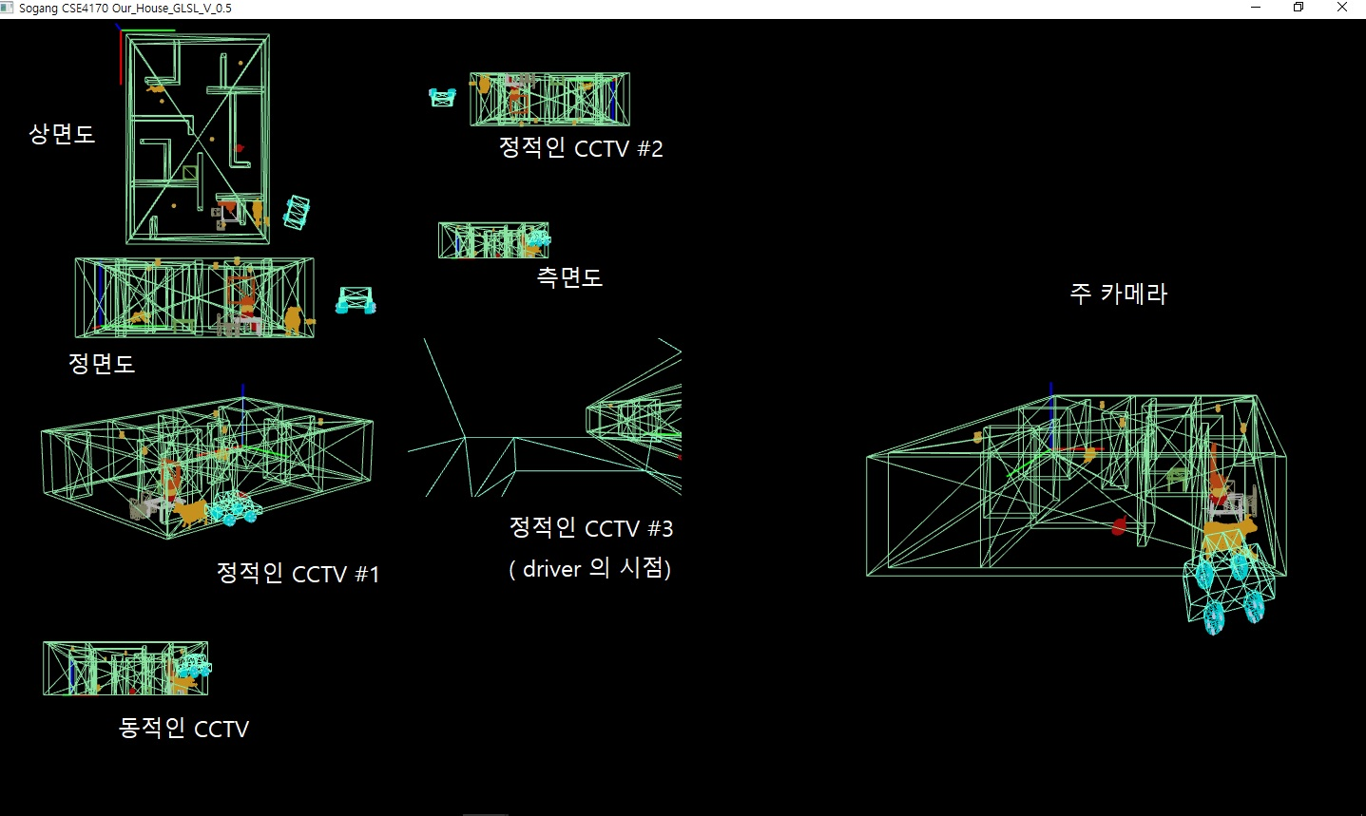
(a) 예제 프로그램에서의 기하 물체 배치 외에 추가적으로 3차원 기하 물체를 배치하라.
i) 예제 프로그램의 정적인 기하 물체 또는 정적 물체를 사용하여 재밌게 건물 내부를 구성하라 (최대 50점)
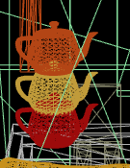
-> 노랑, 주황 teapot 두 가지 추가로 배치 20점
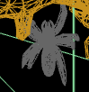
-> 테이블 아래에 은색 spider 배치 10점
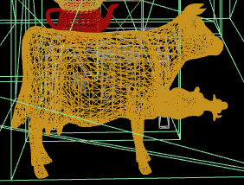
-> 작은 쓰러져있는 cow 구현 10점
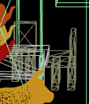
-> 의자 하나 더 배치
ii) 호랑이를 건물 내에서 올바른 경로를 통하여 움직이도록 하라. -> 구현
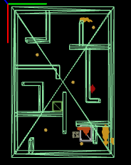 상면도를 보면 호랑이가 건물안을 움직이는걸 확인할 수 있습니다.
iii) 계층적 모델링 기법이 적용된 동적 물체 -> 자동차 구현. 바퀴와 나사도 잘돌아갑니다.
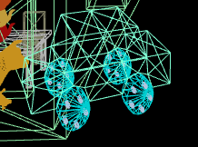
(b) 수업 시간 및 튜토리얼 시간에 설명한 가상 카메라를 설계하고 구현하라
i. 마우스 또는 키보드 등의 입력 장치에 반응하여 주 카메라가 카메라 세 기본축 방향으로 이동하도록 하라.. -> 구현(O)
-> ‘j’, ‘k’ : x 축 이동
‘n’, ‘m’: y축 이동
‘v’,’b’: z 축 이동
또한 SHIFT 누르고 마우스를 움직이면 세 기본 축 방향으로 이동한다.
ii. 마우스 또는 키보드 등의 입력 장치에 반응하여 주 카메라가 카메라 세 기본축 방향으로 회전하도록 하라.
-> SHIFT 를 누르지 않은 상태에서 마우스를 움직이면 y 축으로 회전한다 -> 구현
Ctrl + Shift : x 축 회전
'[' 혹은 ']' :z 축 회전
iii. 마우스 또는 키보드 등의 입력 장치에 반응하여 주 카메라가 화면의 내용을 확대 또는 축소 할 수 있도록 하라.
-> w 를 누르면 확대, s 를 누르면 축소 -> 구현(O)
iv. 주 카메라 외에 정적인 CCTV 카메라 기능을 구현하라.
-> 위에 이미지에 볼 수 있드시 3가지 정적인 카메라를 구현했다. #1 과 #2 는 적절한 위치에 카메라를 배치했을때 나타난다. #3은 차의 driver 의 시점을 보여주는 CCTV이다.
v. 한개의 동적인 CCTV 를 구현하라.
-> 위에 이미지에 볼 수 있듯이 한 가지 동적인 CCTV를 구현했다. 1 번을 누르면 동적인 카메라를 주 카메라를 움직였던 컨트롤을 사용하여 움직일 수 있다 (zoom in,out, rotate, translate 모두 가능)
Vi. 정면도-측면도-상면도에 해당하는 카메라를 구현하라
-> 3가지 모두 위에 이미지에서 볼 수 있드시 구현하였다.
Vii. 주 카메라의 뷰잉 볼륨을 도시하라
-> 구현 O
2) 추가구현
드라이버 시점 카메라. ‘d’ 를 누르면 정적인 CCTV #3 가 드라이버 시점을 보여준다
3. 구현 환경
VISUAL STUDIO 2017
4. 참고 자료
4.5.5 3D Camera Transformation 예제 코드
4.7.1 Hierachy_Car_Dummy_Driver 예제 코드
4.9 Our_house 예제 코드

